TỈNH ĐOÀN QUẢNG NAM  BCH ĐOÀN HUYỆN ĐẠI LỘC  *** | ĐOÀN TNCS HỒ CHÍ MINH  Đại Lộc, ngày 10 tháng 01 năm 2022

TÀI LIỆU SINH HOẠT CHI ĐOÀN THÁNG 01 & 02/2022
---------------------------------
I. TƯ TƯỞNG
HỌC TẬP VÀ LÀM THEO TƯ TƯỞNG, ĐẠO ĐỨC, PHONG CÁCH HỒ CHÍ MINH

Bác Hồ với mùa Xuân thành lập Đảng
Trong cuộc đời hoạt động của mình, với 30 năm đi khắp thế giới tìm con đường cứu nước, Bác Hồ của chúng ta đã có biết bao những mùa Xuân đáng ghi nhớ. Bác đã từng đón rất nhiều cái Tết Nguyên đán Việt Nam ở xứ người. Những cái Tết đạm bạc nhiều khi chỉ là bát cháo và cái bánh mỳ rẻ tiền ở một quán ăn nhỏ. Những ngày Tết, Bác nhớ đất nước quê hương da diết cùng với bao những dự định lớn lao. Nhưng mùa Xuân năm 1930 có thể nói là mùa Xuân lịch sử của Chủ tịch Hồ Chí Minh và cũng là mùa Xuân lịch sử của cách mạng Việt Nam.
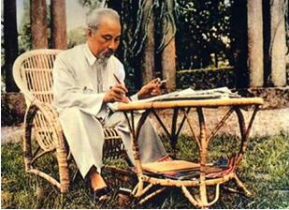
Bác Hồ làm việc tại Phủ Chủ tịch
Mùa Xuân Canh Ngọ 1930, nhận được liên lạc của Quốc tế cộng sản, Bác Hồ của chúng ta từ một vùng quê ở Thái Lan, đáp xe lửa đi Băng Cốc, rồi đi tàu thuỷ đến Sing-ga-po. Tại đây, Người chuyển sang một con tàu khác đi Hồng Kông. Ngồi trên tàu, qua cánh cửa, Bác được nhìn thấy bờ biển Tổ quốc thấp thoáng nơi chân trời. Nỗi nhớ nước, thương nhà làm tim Người thắt lại! Nỗi đau riêng của gia đình (cụ Phó bảng Nguyễn Sinh Sắc, thân sinh ra Người đã qua đời) hoà trong nỗi đau chung của cả một dân tộc. Bác nghĩ đến những đêm dài nô lệ, biết bao sĩ phu yêu nước đã tập hợp nhân dân, giương cao ngọn cờ chống giặc ngoại xâm. Nhưng những cuộc nổi dậy ấy đều bị dìm trong biển máu. Và trách nhiệm lịch sử nặng nề ấy đã đặt lên vai những người cộng sản. Ba tổ chức cộng sản ở Bắc, Trung, Nam được thành lập. Song yêu cầu bức thiết của cách mạng Việt Nam lúc này là phải có một Đảng thống nhất trong nước. Các đồng chí Hồ Tùng Mậu và Lê Hồng Sơn đã bí mật ra tận cảng biển để đón Bác.
Sau khi bàn bạc với các đồng chí của mình, liên lạc với các đồng chí quen biết cũ của Đảng Cộng sản Trung Quốc. Bác quyết định tổ chức Hội nghị hợp nhất các Đảng Cộng sản ở Việt Nam vào đúng dịp Tết Nguyên đán. Ở Việt Nam và Trung Quốc, Tết Nguyên đán là ngày hội cổ truyền, thường kéo dài hàng tuần, người đi lại rất đông. Chính trong dịp này, những đại biểu tham dự Hội nghị có thể đi khỏi đất nước mà không ai để ý. Hội nghị họp từ ngày 3 đến mồng 7 tháng 2 năm 1930 tại Cửu Long (Trung Quốc) thành lập Đảng Cộng sản Việt Nam. Thế là kể từ ngày rời bến Nhà Rồng năm 1911, ước mơ thiêng liêng của Người nay đã thành sự thật. Ngày cuối cùng của Hội nghị, Bác tổ chức một bữa cơm nhỏ ngay tại phòng ở của mình. Khi các đại biểu đã ngồi xung quanh bàn. Người xúc động nói: "Các đồng chí! Hôm nay là ngày lịch sử của chúng ta. Lênin vĩ đại đã nói: Chỉ Đảng nào có được một lý luận tiên phong, mới có khả năng làm tròn vai trò chiến sĩ tiên phong. Bây giờ chúng ta đã có một Đảng như thế rồi - Đảng của giai cấp công nhân Việt Nam. Nhân dân ta từ xưa đã có truyền thống đấu tranh anh dũng, nhưng suốt những năm ấy nhân dân ta lại thiếu người cầm lái sáng suốt. Giờ đây, Đảng của chúng ta phải gánh lấy vai trò này, và tôi tin rằng Đảng ta sẽ dẫn dắt nhân dân ta đến thắng lợi trong cuộc đấu tranh giành Độc lập, Tự do cho Tổ quốc thân yêu". Thế là mơ ước thiêng liêng và mục tiêu cao cả, mà gần hai mươi năm qua, kể từ khi Người ra đi từ bến Nhà Rồng để tìm đường cứu nước, nay đã trở thành sự thật. Cách mạng Việt Nam từ nay đã có một đội quân tiên phong đoàn kết chiến đấu.
Trong suốt những năm tháng lãnh đạo nhân dân ta làm cách mạng, Đảng ta luôn luôn làm theo lời Bác, luôn gắn bó máu thịt với nhân dân, đoàn kết nhân dân thành một khối vững chắc để đánh giặc giữ nước và xây dựng nước nhà. Đảng ta luôn coi ý kiến, nguyện vọng của nhân dân là nguồn gốc hình thành đường lối đổi mới của Đảng.
Đón Xuân mới, cùng với kỷ niệm Ngày thành lập Đảng Cộng sản Việt Nam, chúng ta lại nhớ đến Bác Hồ kính yêu - Nhà lãnh đạo thiên tài. Không những chúng ta mà bạn bè thế giới đã nói: Đảng Cộng sản Việt Nam ra đời là "một cuộc đời, một bước ngoặt kỳ diệu, một sự nghiệp vĩ đại...".
Nguồn: Ban Quản lý lăng chủ tịch Hồ Chí Minh

II. THEO DÒNG LỊCH SỬ
- 06/01/1946: Ngày Tổng tuyển cử bầu Quốc hội đầu tiên của nước Việt Nam dân chủ cộng hòa.
- 09/01/1950: Ngày truyền thống học sinh, sinh viên.
- 27/01/1973: Ngày Ký hiệp định Paris.
- 29/01/1258: Ngày chiến thắng Nguyên-Mông lần thứ nhất.
- 03/02/1930: Ngày thành lập Đảng Cộng sản Việt Nam.
- 07/02/1418: Ngày Lê Lợi dựng cờ khởi nghĩa Lam Sơn.
- 15/02/1943: Ngày mất anh Kim Đồng- Người đội viên đầu tiên của Đội Nhi đồng cứu quốc (tiền thân của Đội TNTP Hồ Chí Minh).
- 27/02/1955: Ngày Thầy thuốc Việt Nam.
Ngày thành lập Đảng Cộng sản Việt Nam 3-2-1930
(ĐCSVN) - Cuối thế kỷ XIX, sau khi bình định xong Việt Nam, thực dân Pháp bắt tay thực thi các chính sách thực dân hà khắc, biến nước ta từ một nước phong kiến độc lập trở thành một nước thuộc địa nửa phong kiến.
Sự thống trị tàn bạo của thực dân Pháp đã làm cho mâu thuẫn dân tộc diễn ra hết sức gay gắt, hàng loạt phong trào yêu nước theo các khuynh hướng khác nhau liên tiếp nổ ra nhằm giải quyết mâu thuẫn chủ yếu đó. Tiêu biểu là phong trào Cần Vương do vua Hàm Nghi và Tôn Thất Thuyết khởi xướng; phong trào Đông Du của Phan Bội Châu; phong trào cải cách của Phan Chu Trinh, khởi nghĩa Yên Thế do Hoàng Hoa Thám lãnh đạo...Các cuộc đấu tranh giải phóng dân tộc tuy diễn ra quyết liệt, song cuối cùng đều bị thất bại, vì thiếu một đường lối cứu nước đúng đắn, thiếu một tổ chức lãnh đạo có khả năng tập hợp sức mạnh của toàn dân tộc.
Trong bối cảnh đó, tháng 6-1911, người thanh niên yêu nước Nguyễn Tất Thành đã rời Tổ quốc ra đi tìm con đường cứu nước giải phóng dân tộc. Năm 1920 Nguyễn Tất Thành- Nguyễn Ái Quốc đã đến với chủ nghĩa Mác- Lê nin; đây không chỉ là bước ngoặt đối với cuộc đời hoạt động cách mạng của Nguyễn Ái Quốc, mà còn là bước ngoặt của cách mạng Việt Nam. Lý luận của chủ nghĩa Mác-Lê nin đã soi rọi cho Nguyễn Ái Quốc: Muốn cứu nước và giải phóng dân tộc thì trước hết phải có “Đảng cách mệnh” để “trong thì vận động và tổ chức dân chúng, ngoài thì liên lạc với dân tộc bị áp bức và vô sản giai cấp mọi nơi”. Từ nhận thức đó Nguyễn Ái Quốc ra sức chuẩn bị mọi mặt cho việc thành lập một chính đảng vô sản ở Việt Nam, Người từng bước truyền bá có hệ thống chủ nghĩa Mác-Lê nin vào trong nước, đưa phong trào công nhân chuyển dần từ trình độ tự phát lên tự giác; đưa phong trào yêu nước chuyển dần sang lập trường cộng sản.
Tháng 3-1929, Chi bộ Cộng sản đầu tiên được thành lập ở số nhà 5D, Hàm Long, Hà Nội, gồm có Trần Văn Cung, Trịnh Đình Cửu, Ngô Gia Tự, Nguyễn Đức Cảnh, Đỗ Ngọc Du, Nguyễn Phong Sắc, Nguyễn Văn Tuân và Dương Hạc Đính.
Ngày 1-5-1929, tại Đại hội toàn quốc của Hội Việt Nam Cách mạng Thanh niên ở Hương Cảng, đoàn đại biểu Bắc Kỳ đưa ra đề nghị thành lập Đảng Cộng sản. Đề nghị dó không được chấp nhận, trở về nước, ngày 17-6-1929, những đảng viên trong Chi bộ Cộng sản 5D Hàm Long đã tuyên bố thành lập Đông Dương Cộng sản Đảng. Ngày 25-7-1929 An Nam Cộng sản Đảng được thành lập ở Nam Kỳ. Tháng 9-1929 Đông Dương Cộng sản Liên đoàn được thành lập ở Trung Kỳ.
Chỉ trong một thời gian ngắn ở Việt Nam đã có ba tổ chức cộng sản được tuyên bố thành lập. Điều đó phản ánh xu thế tất yếu của phong trào đấu tranh cách mạng ở Việt Nam. Song sự tồn tại của ba tổ chức cộng sản hoạt động biệt lập trong một quốc gia có nguy cơ dẫn đến chia rẽ lớn. Yêu cầu bức thiết của cách mạng là cần có một Đảng thống nhất lãnh đạo. Nguyễn Ái Quốc, người chiến sĩ cách mạng lỗi lạc của dân tộc Việt Nam, người duy nhất có đủ năng lực và uy tín đáp ứng yêu cầu đó của lịch sử: thống nhất các tổ chức cộng sản thành Đảng Cộng sản duy nhất ở Việt Nam.
Từ ngày 3 đến 7-2-1930, Hội nghị hợp nhất ba tổ chức Cộng sản họp tại Cửu Long (Hương Cảng, Trung Quốc) dưới sự chủ trì của đồng chí Nguyễn Ái Quốc. Tham gia Hội nghị có các đồng chí Trịnh Đình Cửu, Nguyễn Đức Cảnh (đại biểu DDCSD); Nguyễn Thiệu, Châu Văn Liêm (đại biểu (ANCSĐ). Đại biểu ĐDCSLĐ không đến kịp. Hội nghị nhất trí thành lập đảng thống nhất, lấy tên là Đảng Cộng sản Việt Nam, thông qua Chánh cương vắn tắt, Sách lược vắn tắt, Chương trình tóm tắt và Điều lệ vắn tắt của Đảng. Ngày 3 tháng 2 năm 1930 trở thành Ngày thành lập Đảng Cộng sản Việt Nam.
Hội nghị hợp nhất các tổ chức cộng sản Việt Nam mang tầm vóc lịch sử như là Đại hội thành lập Đảng. Đảng được thành lập là kết quả của cuộc đấu tranh giai cấp và đấu tranh dân tộc ở nước ta trong những năm đầu thế kỷ XX; là sản phẩm cuả sự kết hợp chủ nghĩa Mác-Lê nin với phong trào công nhân và phong trào yêu nước; là kết quả của quá trình lựa chọn, sàng lọc nghiêm khắc của lịch sử và là kết quả của quá trình chuẩn bị đầy đủ về chính trị, tư tưởng và tổ chức của một tập thể chiến sĩ cách mạng, đứng đầu là đồng chí Nguyễn Ái Quốc.
Đó là một mốc lớn đánh dấu bước ngoặt trọng đại trong lịch sử cách mạng Việt Nam, chấm dứt cuộc khủng hoảng về đường lối cứu nước kéo dài mấy chục năm. Trong Chánh cương vắn tắt, Sách lược vắn tắt do đồng chí Nguyễn Ái Quốc khởi thảo, được Hội nghị thành lập Đảng thông qua đã xác định cách mạng Việt Nam phải tiến hành cách mạng giải phóng dân tộc tiến lên chủ nghĩa xã hội. Độc lập dân tộc và chủ nghĩa xã hội là con đường cách mạng duy nhất đúng để thực hiện mục tiêu giải phóng dân tộc, giải phóng giai cấp, giải phóng xã hội, giải phóng con người. Sự ra đời của Đảng Cộng sản Việt Nam với Cương lĩnh, đường lối cách mạng đúng đắn chứng tỏ giai cấp công nhân Việt Nam đã trưởng thành, đủ sức lãnh đạo cách mạng.
Sự ra đời của Đảng Cộng sản Việt Nam gắn liền với tên tuổi của Nguyễn Ái Quốc-Hồ Chí Minh, người sáng lập và rèn luyện Đảng ta./.
Nguồn Báo điện tử Đảng Cộng sản Việt Nam

27/2/1955: NGÀY THẦY THUỐC VIỆT NAM
Ngày 27/2/1955, nhân dịp tổ chức hội nghị cán bộ y tế, Bác Hồ đã gửi thư cho Hội nghị căn dặn ba điều:
“Trước hết là phải thật thà đoàn kết - Đoàn kết là sức mạnh của chúng ta. Đoàn kết thì vượt được mọi khó khăn, giành được nhiều thành tích.
Đoàn kết giữa cán bộ cũ và cán bộ mới. Đoàn kết giữa tất cả những người trong ngành y tế, từ các bộ trưởng, thứ trưởng, bác sỹ, dược sỹ cho đến các anh chị em giúp việc. Bởi vì công việc và địa vị tuy có khác nhau, nhưng người nào cũng là một bộ phận cần thiết trong ngành y tế, trong việc phục vụ nhân dân.
Thương yêu người bệnh- Người bệnh phó thác tính mạng của họ nơi các cô các chú. Chính phủ phó thác cho các cô các chú việc chữa bệnh tật và giữ gìn sức khoẻ cho đồng bào. Đó là nhiệm vụ rất vẻ vang.
Vì vậy, cán bộ cần phải thương yêu, săn sóc người bệnh như anh em ruột thịt của mình, coi họ đau đớn cũng như mình đau đớn.“ Lương y phải như từ mẫu”, câu nói ấy rất đúng.
Xây dựng một nền y học của ta- Trong những năm nước ta bị nô lệ thì y học cũng như các ngành khác đều bị kìm hãm. Nay chúng ta đã độc lập tự do, cán bộ cần giúp đồng bào, giúp chính phủ xây dựng một nền y tế thích hợp vơí nhu cầu của nhân dân ta. Y học cần phải dựa trên nguyên tắc: khoa học, dân tộc và đại chúng.
Ông cha ta ngày trước có nhiều kinh nghiệm quí báu về cách chữa bệnh bằng thuốc ta, thuốc bắc. Để mở rộng phạm vi y học, các cô, các chú cũng nên chú trọng nghiên cưú và phối hợp thuốc “ Đông” và thuốc “ Tây”.
Vì ý nghĩa sâu sắc của bức thư này, từ năm 1985, ngày 27 tháng 2 được chọn là Ngày thầy thuốc Việt Nam.
Theo Báo Nhân Dân, số 362, ngày 27/2/1955
III. NHỮNG HOẠT ĐỘNG LỚN CỦA HUYỆN ĐOÀN ĐẠI LỘC TRONG THÁNG 01 & THÁNG 02/2022:
- Hội nghị tổng kết công tác Đoàn và phong trào TTN năm 2021, triển khai phương hướng, nhiệm vụ năm 2022.
- Tổ chức triển khai, khánh thành và bàn giao Công trình thanh niên cấp huyện “Khu vui chơi trẻ em” làm từ lốp xe và các vật liệu tái chế tại xã Đại Thắng.
- Tổ chức các hoạt động Tình nguyện mùa đông – Xuân Tình nguyện: ra quân Ngày chủ nhật xanh toàn huyện và thăm tặng quà lưu bệnh nhân tại bệnh viện đa khoa KVMN Bắc Quảng Nam trong đêm 30 Tết Canh Tý.
- Tổ chức các hoạt động chào mừng kỷ niệm 90 năm Ngày thành lập Đảng Cộng sản Việt Nam (3/2/1930 – 3/2/2022).
- Tổ chức Ngày hội hiến máu tình nguyện “ Nối vòng tay tình nguyện - Sẻ giọt máu yêu thương”.
IV. CHỦ TRƯƠNG, CHÍNH SÁCH MỚI

Chúng tôi xin gửi đến các bạn đoàn viên thanh niên, các tổ chức Đoàn thông tin Nghị định Nghị định 100/2019 thay thế Nghị định 46/2016 có hiệu lực từ 1/1/2022, quy định mức xử phạt cao hơn nhiều đối với nhiều vi phạm giao thông. (xem nghị định theo đường link sau: https://thuvienphapluat.vn/van-ban/vi-pham-hanh-chinh/Nghi-dinh-100-2019-ND-CP-xu-phat-vi-pham-hanh-chinh-linh-vuc-giao-thong-duong-bo-va-duong-sat-426369.aspx). Trong đó có quy định mức phạt khi uống rượu, bia khi tham gia giao thông như sau:

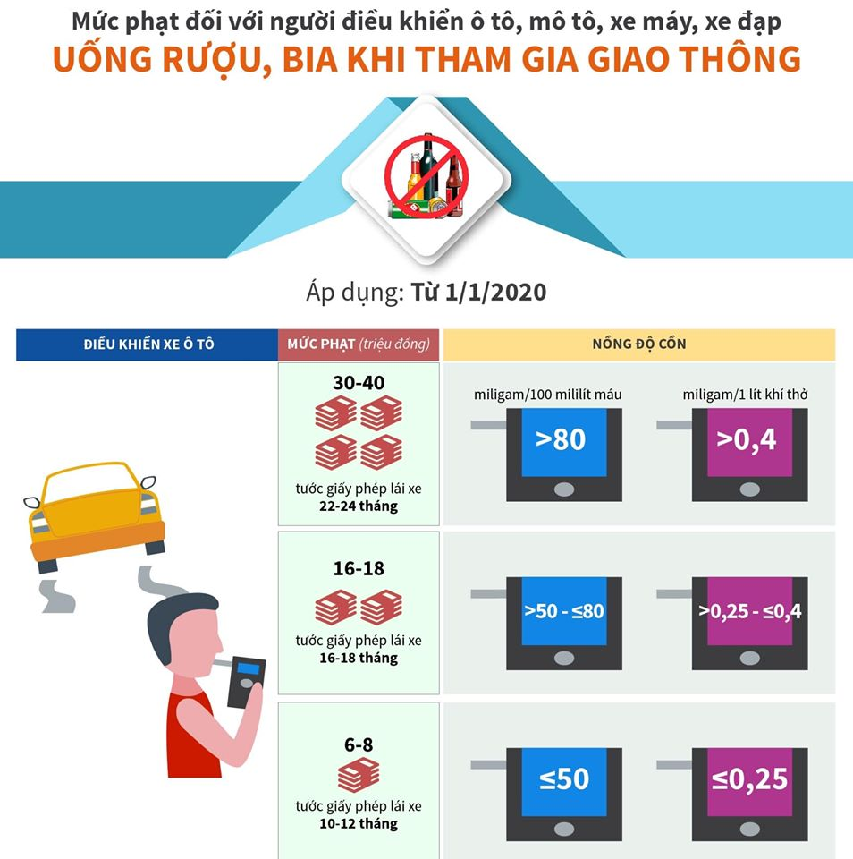

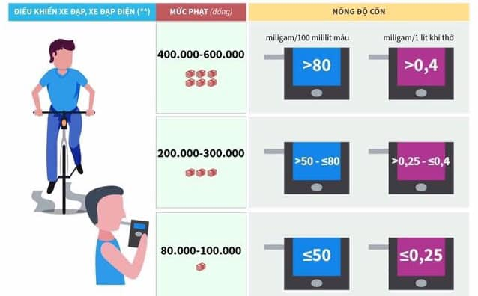

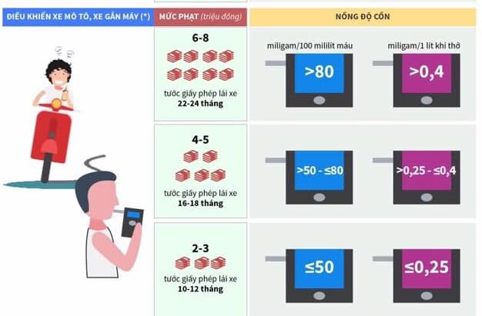

Nguồn TTXVN

VI. ĐỊNH HƯỚNG SINH HOẠT CHI ĐOÀN THÁNG 01 VÀ THÁNG 02
- Tập trung tuyên truyền và tổ chức các hoạt động thi đua chào mừng kỷ niệm 90 năm Ngày thành lập Đảng Cộng sản Việt Nam (03/02/1930 - 03/02/2022).
- Tiếp tục triển khai thực hiện Chỉ thị 05-CT/TW của Bộ Chính trị khóa XII về “Đẩy mạnh học tập và làm theo tư tưởng, đạo đức, phong cách Hồ Chí Minh” thông qua việc cụ thể hóa các nội dung trong Chỉ thị phù hợp với tình hình thực tế đoàn viên, thanh niên tại địa phương, đơn vị.
- Đẩy mạnh tổ chức các hoạt động mừng Đảng- mừng Xuân với nhiều nội dung và hình thức đa dạng, phong phú, an toàn, tiết kiệm, phù hợp với từng điều kiện địa phương đơn vị, phát huy các giá trị văn hoá truyền thống, phong tục, tập quán tốt đẹp của dân tộc Việt Nam.
- Thông tin, tuyên truyền cho đoàn viên, thanh niên và nhân dân về công tác bảo vệ và chăm sóc sức khỏe, cách phòng, chống bệnh và dịch bệnh vào các thời điểm giao mùa, ngăn ngừa ngộ độc thực phẩm, an toàn lao động và thực hiện An toàn giao thông, công tác phòng cháy chữa cháy tại các cơ quan, đơn vị. Bên cạnh đó, đẩy mạnh tuyên truyền về công tác tuyển chọn, gọi công dân nhập ngũ năm 2022, giới thiệu các điểm mới của Luật Nghĩa vụ quân sự trong năm 2015 nhằm nâng cao nhận thức, vai trò, trách nhiệm của công dân trong sự nghiệp xây dựng và bảo vệ Tổ quốc Việt Nam Xã hội chủ nghĩa.
- Tuyên truyền những kết quả nổi bật công tác Đoàn và phong trào thanh thiếu nhi các huyện Đại Lộc năm 2019, những ưu điểm, hạn chế, nguyên nhân và bài học kinh nghiệm. Tuyên truyền Nghị quyết công tác Đoàn và phong trào TTN huyện Đại Lộc năm 2022.
----------------------------------------

